泰州市 • 泰兴市
高中地理名师工作室
简 报
（总第1期）2023年 11月20日
编辑：叶莹
审核：何芬

一、活动时间：11月20日全天。
二、参加人员：泰兴市高中地理名师工作室成员。
三、活动形式：课堂观察、专家讲座、研学实践。
四、活动内容：
1. “对分课堂”教学观摩
时间 | 班级 | 授课教师 | 授课内容
10:00—10:40 | 高三（5） | 王晓秦 | 植被与环境
10:55—11:35 | 高一（12） | 孙艳红 | 喀斯特地貌
2.专家讲座
《对分课堂范式在地理教学中的应用》——马莉莉
《乞力马扎罗山和马达加斯加考察分享》——蔡明
3.研学实践
苏州天平山花岗岩地貌考察

为深入推进高中地理课堂教学改革，寻求区域教研改进的新策略，切实提升课堂教学效率，促进教师专业成长，11月20日，泰兴市高中地理名师工作室联合江苏省马莉莉网络名师工作室和泰州市周玲地理名师工作室，在江苏省木渎高级中学开展以“迭代式教研下对分课堂展示”为主题的协同共研课堂创新活动。工作室领衔人何芬、泰兴市教师发展中心研训员周玲出席，全体工作室成员、泰兴市各高中教研组长和泰兴市第一高级中学全体地理老师参加了本次活动。
工作室邀请到江苏省网络名师工作室领衔人马莉莉老师和江苏省特级教师、正高级教授蔡明教授做专题讲座。

课例展示
王晓秦老师采用隔堂对分的方式，上节课完成了植被与环境的知识点讲授，把学生独立内化和吸收的部分安排在了课后。本节课王老师以校园内的植被类型为导入复习了世界主要植被分布与景观特征，通过展示“泰加林”和“塞罕坝人工林”为情境，学生小组讨论得出植被与自然地理环境之间的关系。最后，王老师带领同学回到校园植被，结合本节课所学启发同学们，校园植被的选择，既要适应当地的自然环境，也要考虑植物的丰富性、可观赏性、层次性等因素。
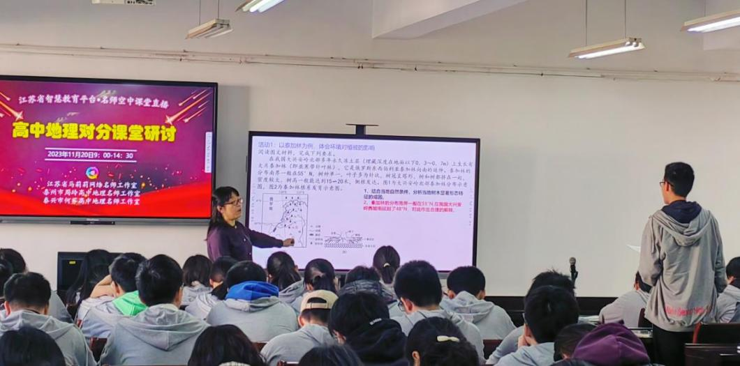
孙艳红老师首先为同学们解释了喀斯特地貌的成因、形成条件以及在我国的分布范围。孙老师组织学生结合教材图，先独立完成表格，随后小组讨论，共同得出不同地貌类型的地貌特征。接着，孙老师用“720云”展示了世界上最大的单口射电望远镜在贵州平塘大窝凼选址，结合表现性评价表，通过递进式的设问，分析大窝凼在基建工程方面的优势。
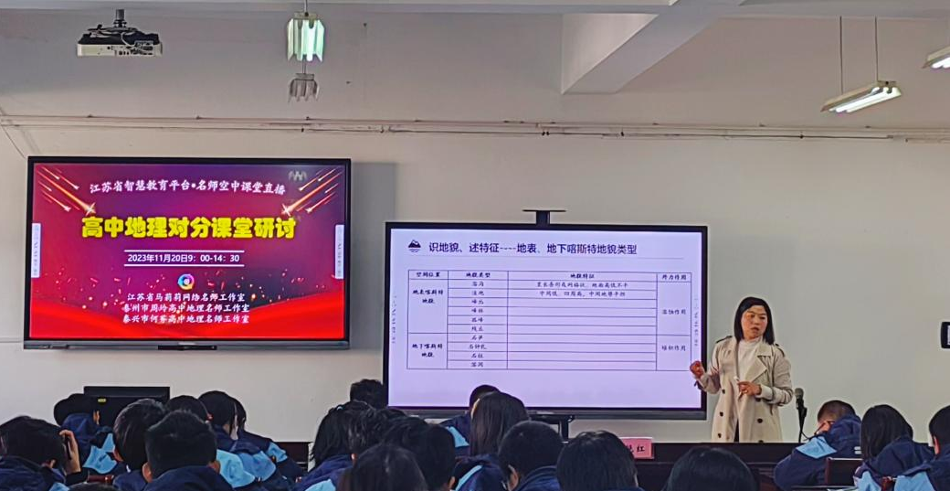
专家讲座
马莉莉老师做了题为《对分课堂范式在高中地理教学中的应用》的讲座。她指出对分课堂把课堂最重要的时间资源“分”给学生，把课堂的主导权“还”给学生，循序渐进地引导学生走向深度学习，更有利于学生个性化的成长和创造性的发展。马老师指出，对分课堂四元教学法只是一个操作流程的革新，要结合新课标的理念，开展“一境到底”的沉浸式学习，即将整个课堂覆盖在同一情境之中，通过一个包含逻辑问题链的真实主题情境贯穿整个课堂，让学生学会在“具体情境下解决具体问题能力”的素养生成，使学生在探究和问题解决的过程中自主建构，以达成认知、技能和情意目标。
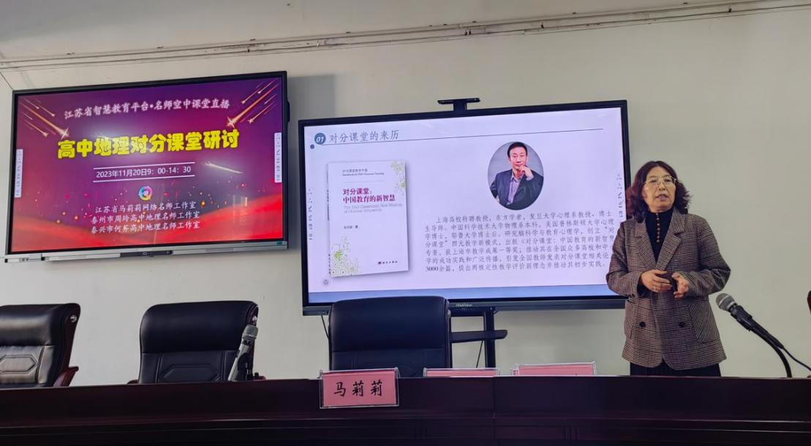
蔡明老师给大家带来《乞力马扎罗山和马达加斯加考察分享》的讲座。她指出，将野外调查以及获得的资料转换为有意义的叙事故事，就可以成为优秀的课程资源。其中野外调查主要分为三步：考察前，要研究和确定一个主题；考察中，要观察和记录，注意便民查询网、“两步路户外助手”、手机GPS实时海拔APP记录等软件的使用；考察后，要把获得的资料和研究转化成课程资源。蔡老师的讲座就如何将野外考察资料转化成课程资源为老师们提供了具体而清晰的思路。
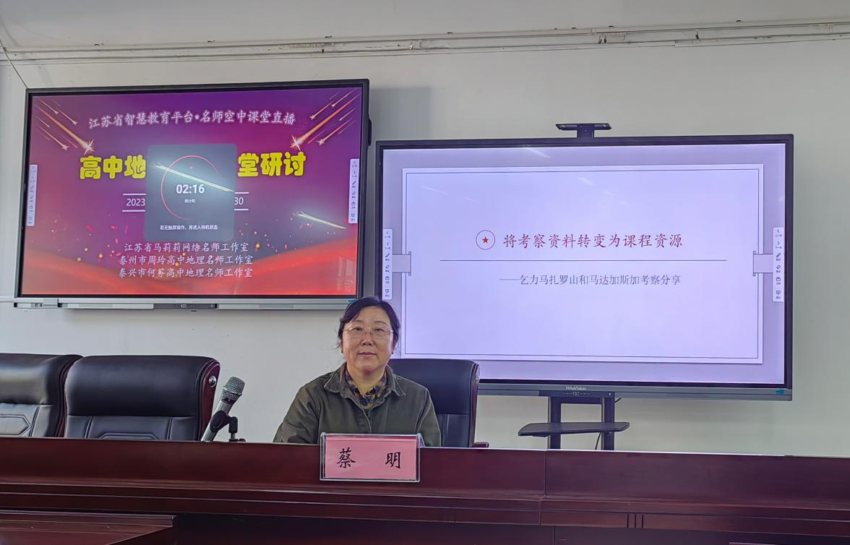

研学实践
在蔡明老师的带队下，所有老师参与了此次天平山野外考察活动。在徒步前往天平山的过程中，蔡明老师指导大家使用“两步路户外助手”APP记录此次行程路线，让大家对实时记录考察数据有更深的体验。通过蔡老师细心的讲解，老师们看到了花岗岩与围岩接触的交界线以及花岗岩的垂直节理，了解了天平石桌、卓笔峰、摇摆石等奇石的形成原理。从山脚到山顶，一路上都是大大小小的碎石、沙砾和光滑的石块，山路崎岖不平，大家互相搀扶、相互提醒，满载而归，安全完成此次野外考察。
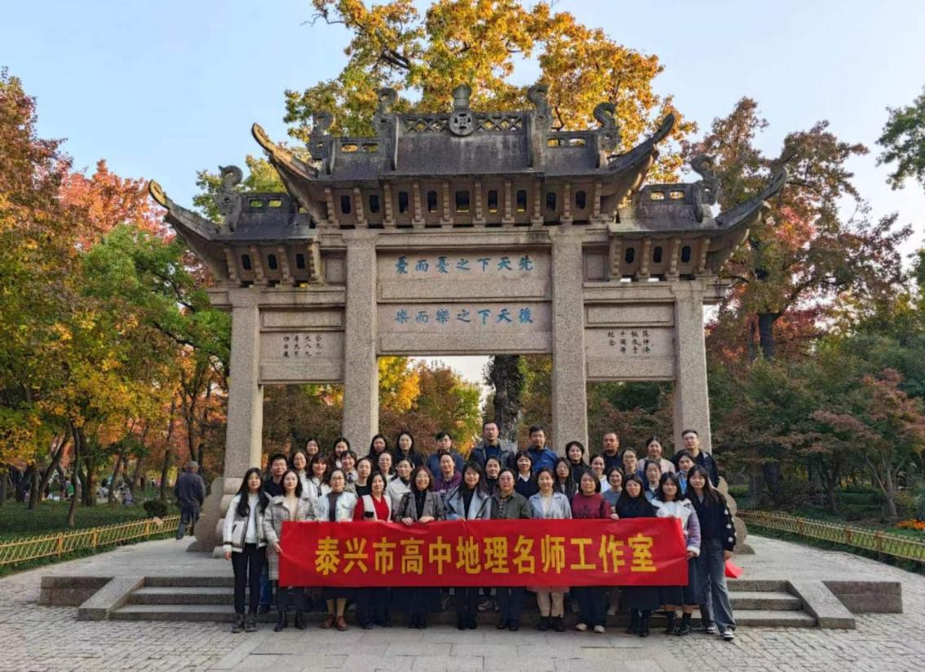

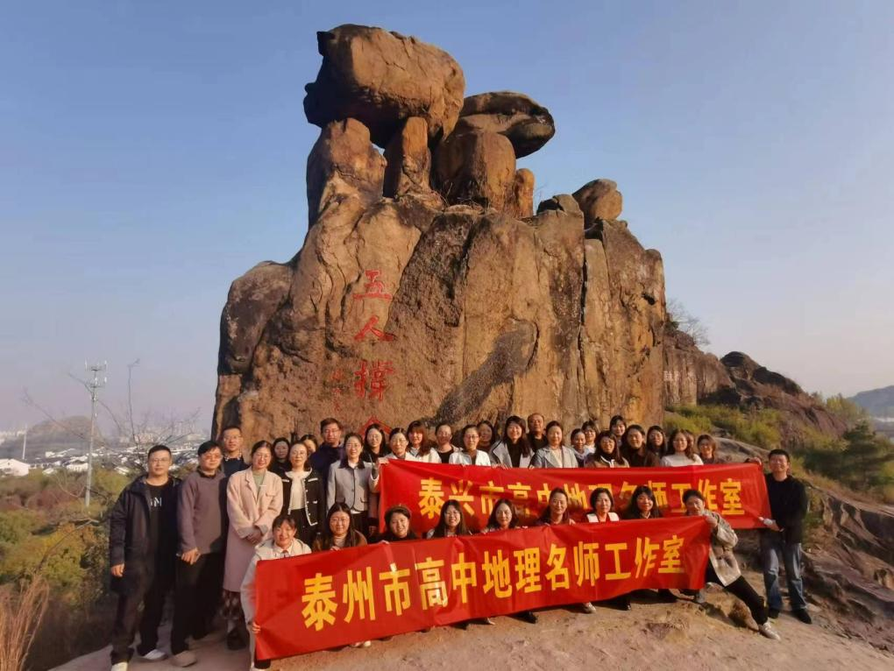
活动总结
本次“协同教研迭代式对分课堂”研修活动，主题鲜明，内容丰富，为老师们建构了良好的交流和相互学习契机，为地理学科教学提供了一个很好的交流学习平台。老师们纷纷表示：将继续努力学习，提高自己的教学工作水平，助推地理教育再上新台阶。

